Gestion Intelligente des Projets de Fin d'Études

**Objectif :**

Notre objectif principal avec cette application de gestion des Projets de Fin d'Études (PFE) est de fournir aux étudiants et aux responsables administratifs une plateforme intuitive et efficace pour gérer tout le processus relatif aux PFE.

À travers cette application, nous visons à simplifier la soumission et la gestion des pfe, nous aspirons à garantir la traçabilité et la transparence tout au long du cycle de vie des projets. En résumé, notre objectif est de créer une application robuste et conviviale qui optimise l'ensemble du processus de gestion des PFE, contribuant ainsi à faciliter le travail des administrateurs.

**Analyse des besoins :**

Notre analyse des besoins s'est principalement concentrée sur les exigences spécifiques des administrateurs, qui sont les principaux utilisateurs ciblés de notre application de gestion des Projets de Fin d'Études (PFE). Les administrateurs ont exprimé le besoin crucial d'une plateforme robuste et complète leur permettant de superviser efficacement l'ensemble du processus de gestion des PFE au sein de l'institution. Cela comprend la gestion centralisée des données des projets, des étudiants et des superviseurs académiques, ainsi que la capacité de suivre l'avancement de chaque projet. Notre application vise donc à répondre à ces besoins en fournissant une interface conviviale et des fonctionnalités avancées spécifiquement conçues pour simplifier et optimiser les tâches administratives liées à la gestion des Projets de Fin d'Études."

**Conception :**

**Diagramme de cas d’utilisation :**

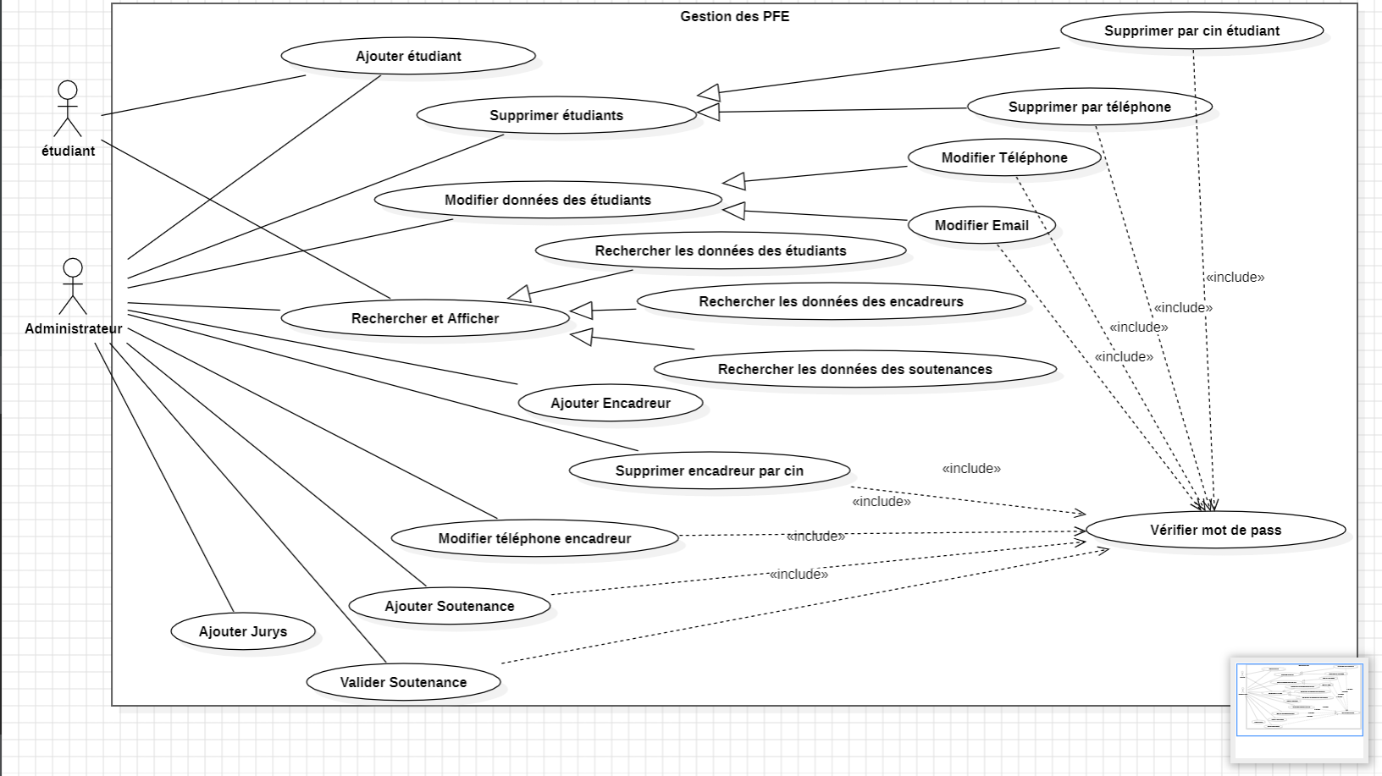 **Diagramme des classes**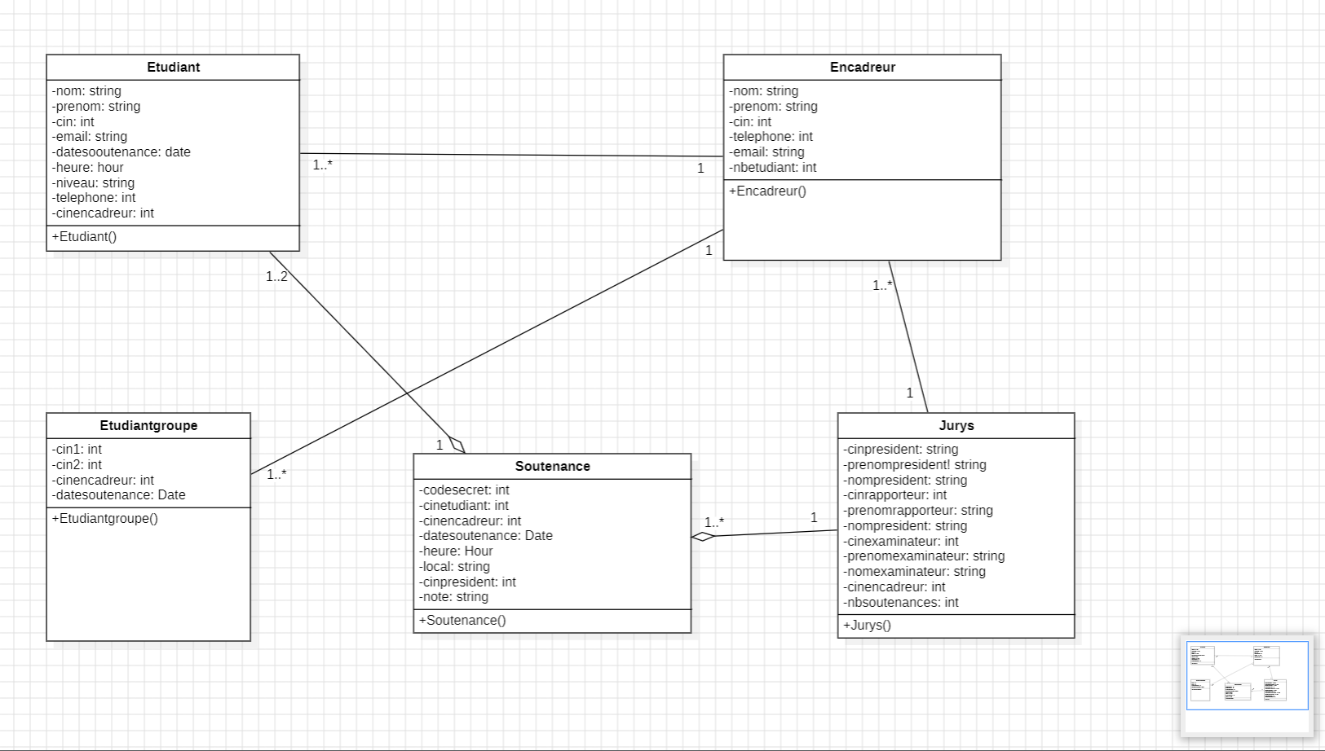

**Technologies utilisées:**

Pendant le processus de développement de notre application de gestion des Projets de Fin d'Études (PFE), nous avons utilisé une gamme d'outils et de bibliothèques pour optimiser notre flux de travail et garantir la qualité de notre code.

Pour l'environnement de développement, nous avons choisi :

et  comme **nos IDE principaux**, en raison de leur puissance et de leur flexibilité pour le développement Java.

 Nous avons également utilisé **StarUML** pour créer des diagrammes UML. Cette approche nous a permis de visualiser et de planifier efficacement la structure de notre code avant de commencer l'implémentation.

 Pour la gestion de la base de données, nous avons opté **pour MySQL Workbench**, un outil robuste et convivial qui nous a permis de concevoir, de modéliser et de gérer notre schéma de base de données de manière efficace.

Bien que notre application soit principalement basée sur Java SE, nous avons également utilisé des bibliothèques tierces telles que **SWING** et **MySQL Connector/J** pour la connectivité à la base de données MySQL.

Implémentation :

Cette étape a impliqué la création des différentes classes, la définition des relations entre elles, l'implémentation des fonctionnalités principales et la gestion des interactions avec la base de données.

Nous avons également procédé à la création de captures d'écran illustrant le fonctionnement de différentes parties de l'application. Ces captures d'écran servent non seulement à documenter visuellement les fonctionnalités implémentées, mais aussi à fournir des exemples concrets de l'interface utilisateur aux parties prenantes du projet.





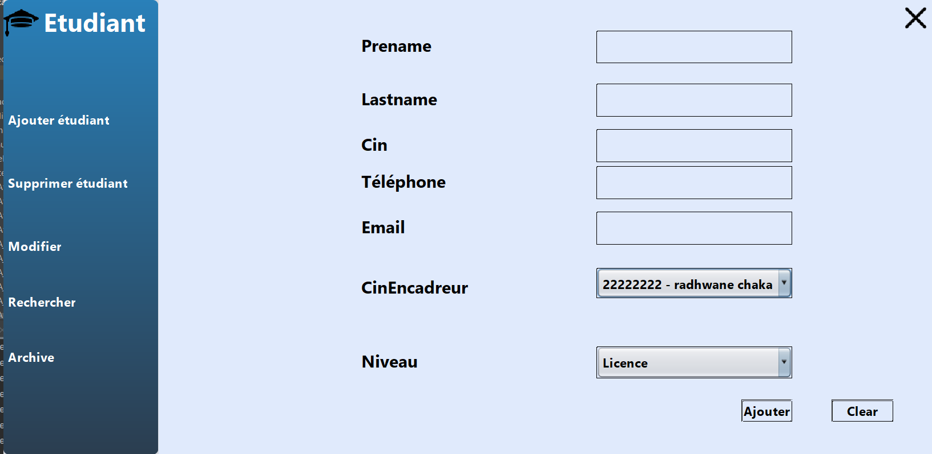

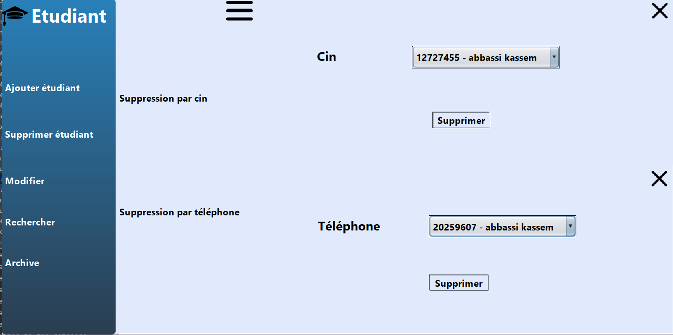

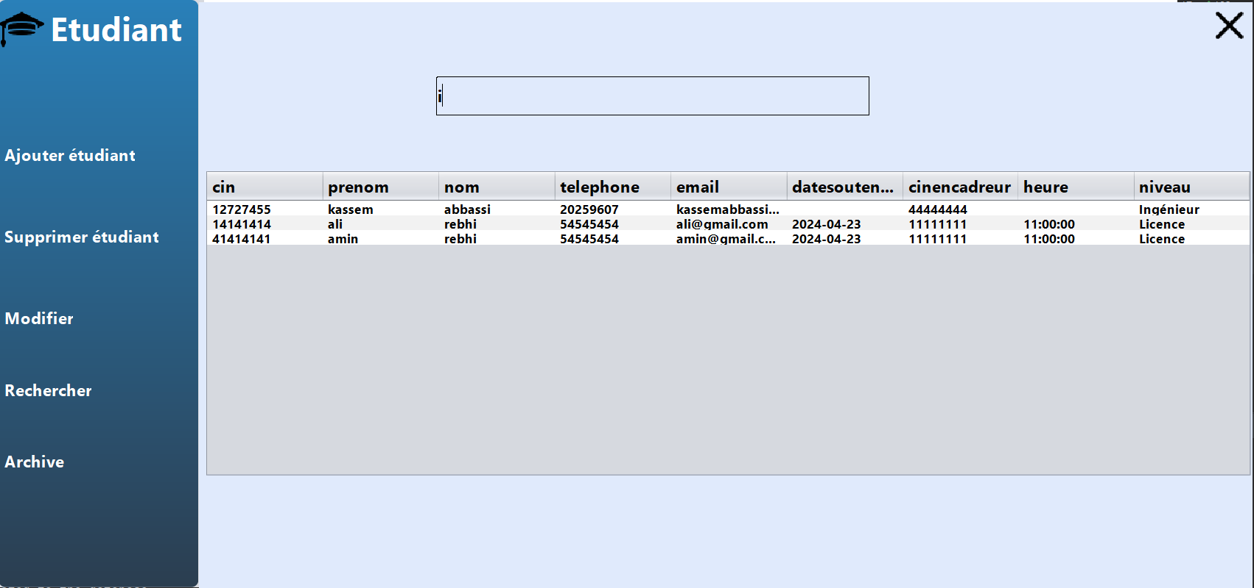

*

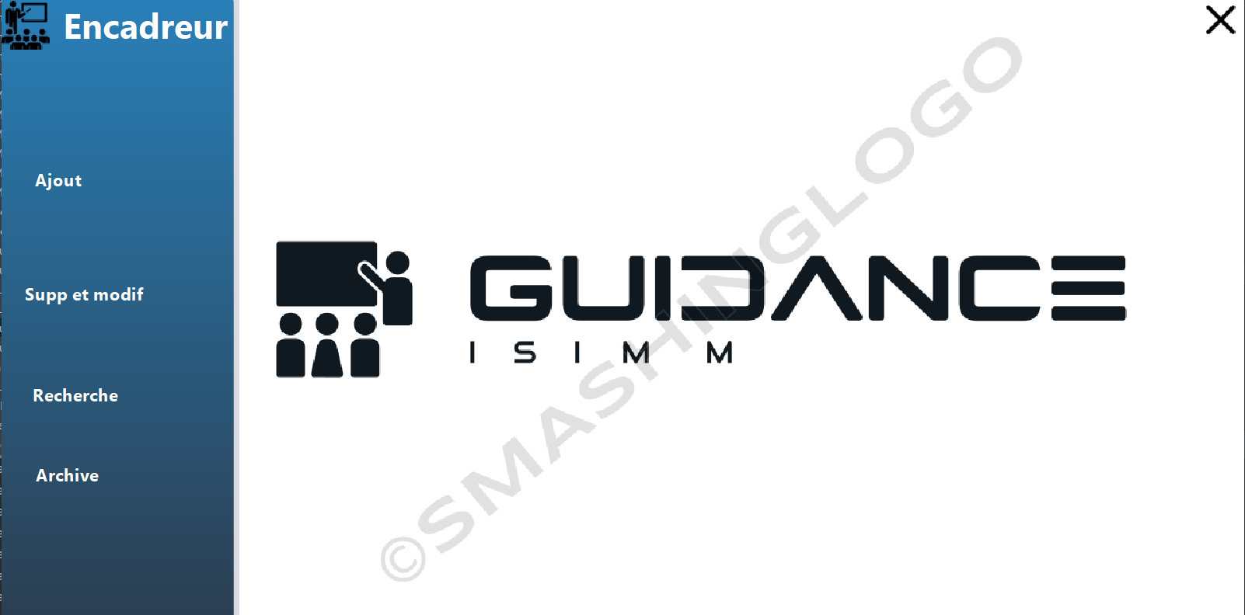

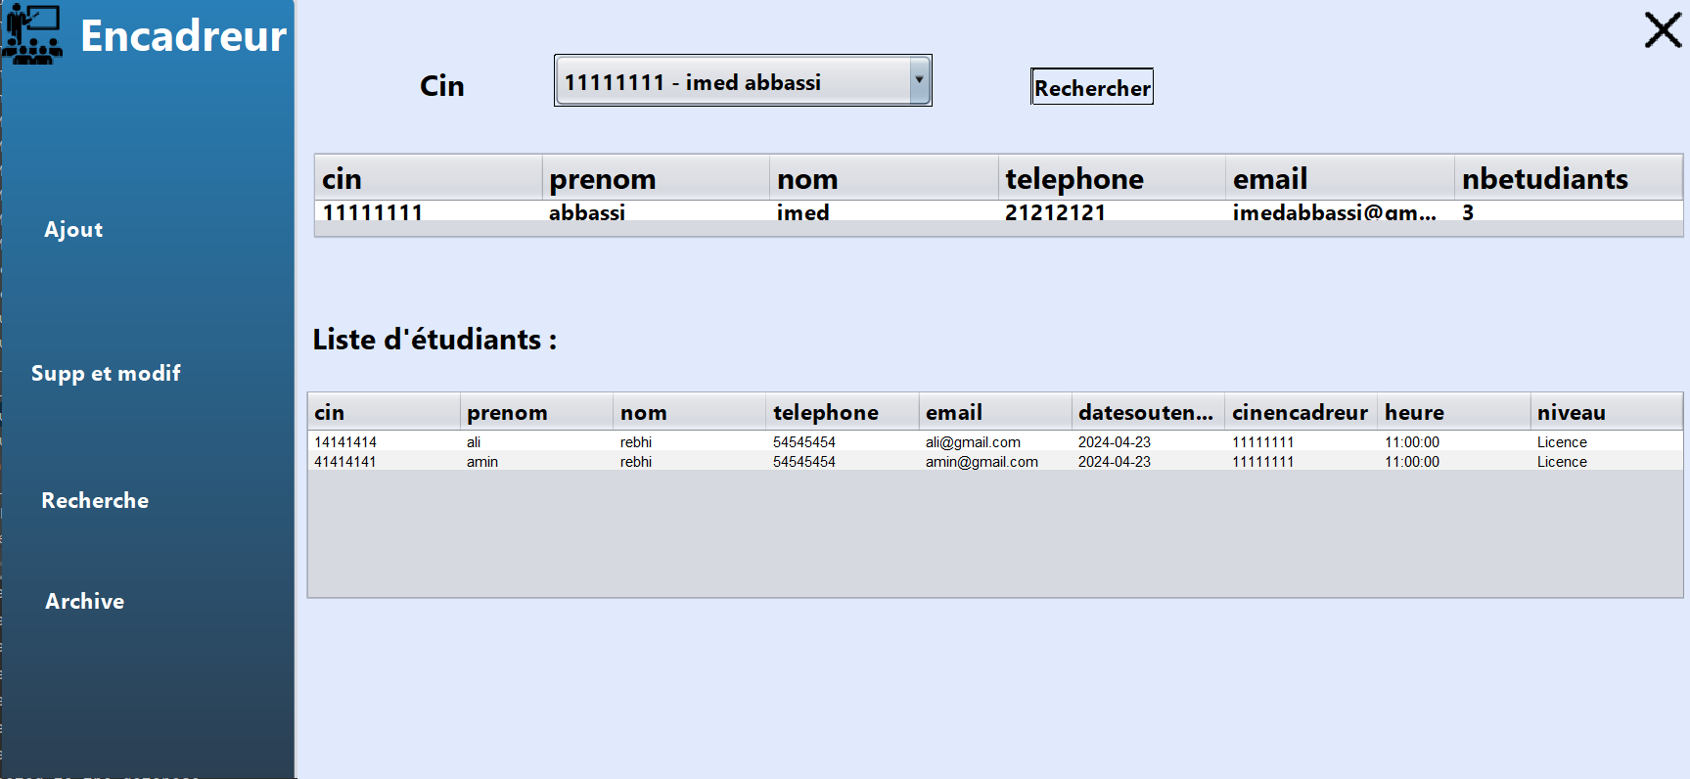

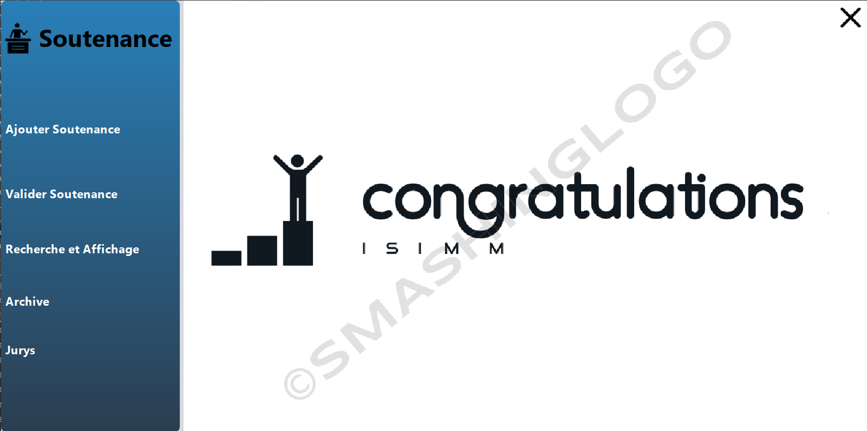

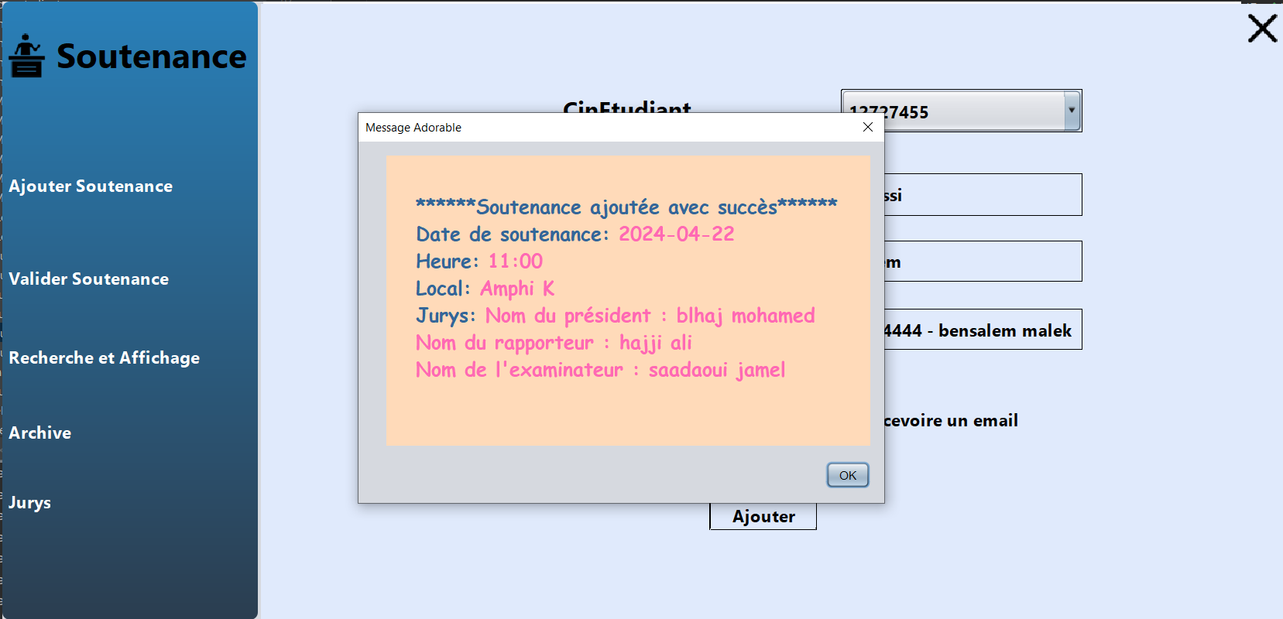

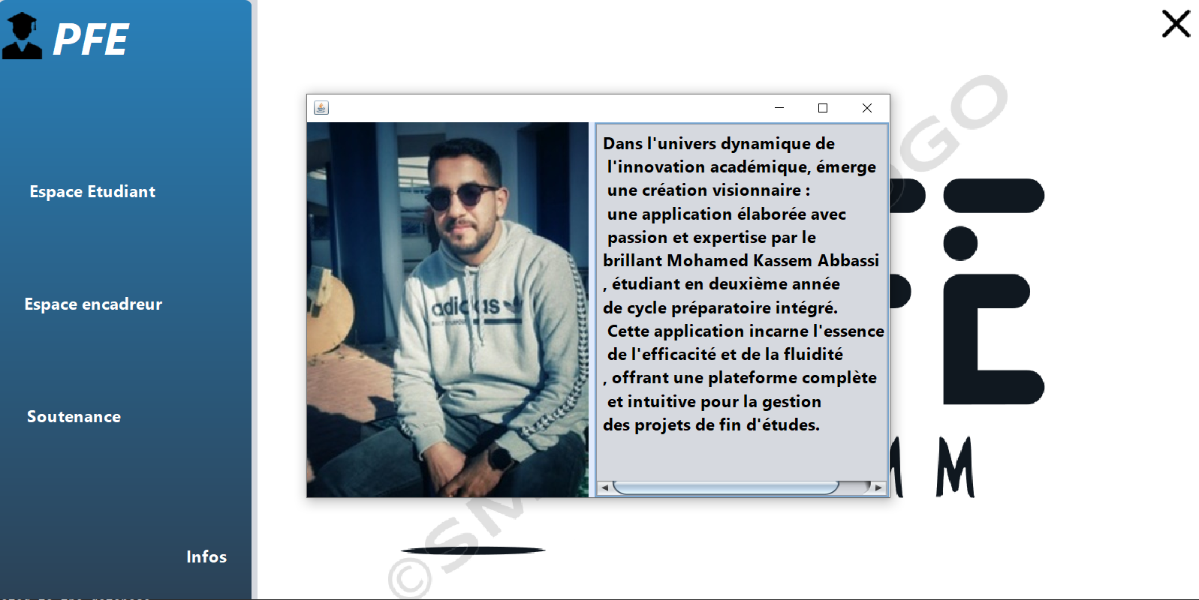

Ce voyage de développement n'a pas seulement été une exploration des technologies et des algorithmes, mais aussi une leçon de résilience et d'apprentissage continu. Nous avons découvert l'importance de la planification minutieuse et de l'adaptabilité face aux défis imprévus rencontrés en cours de route. Chaque obstacle surmonté a renforcé notre détermination et enrichi notre expérience, nous permettant de grandir en tant que développeurs

En résumé, notre parcours dans la création de cette application de gestion des PFE a été une expérience enrichissante, remplie de défis, de succès et de découvertes

***Abbassi Mohamed Kassem***